Ministério da Educação
Universidade Federal de Pelotas
Pró-Reitoria de Assuntos Estudantis

A Pró-Reitoria de Assuntos Estudantis, através do projeto de ensino: Geração de Renda e Permanência, está abrindo inscrições para o Minicurso de Roupinhas para Cachorro.

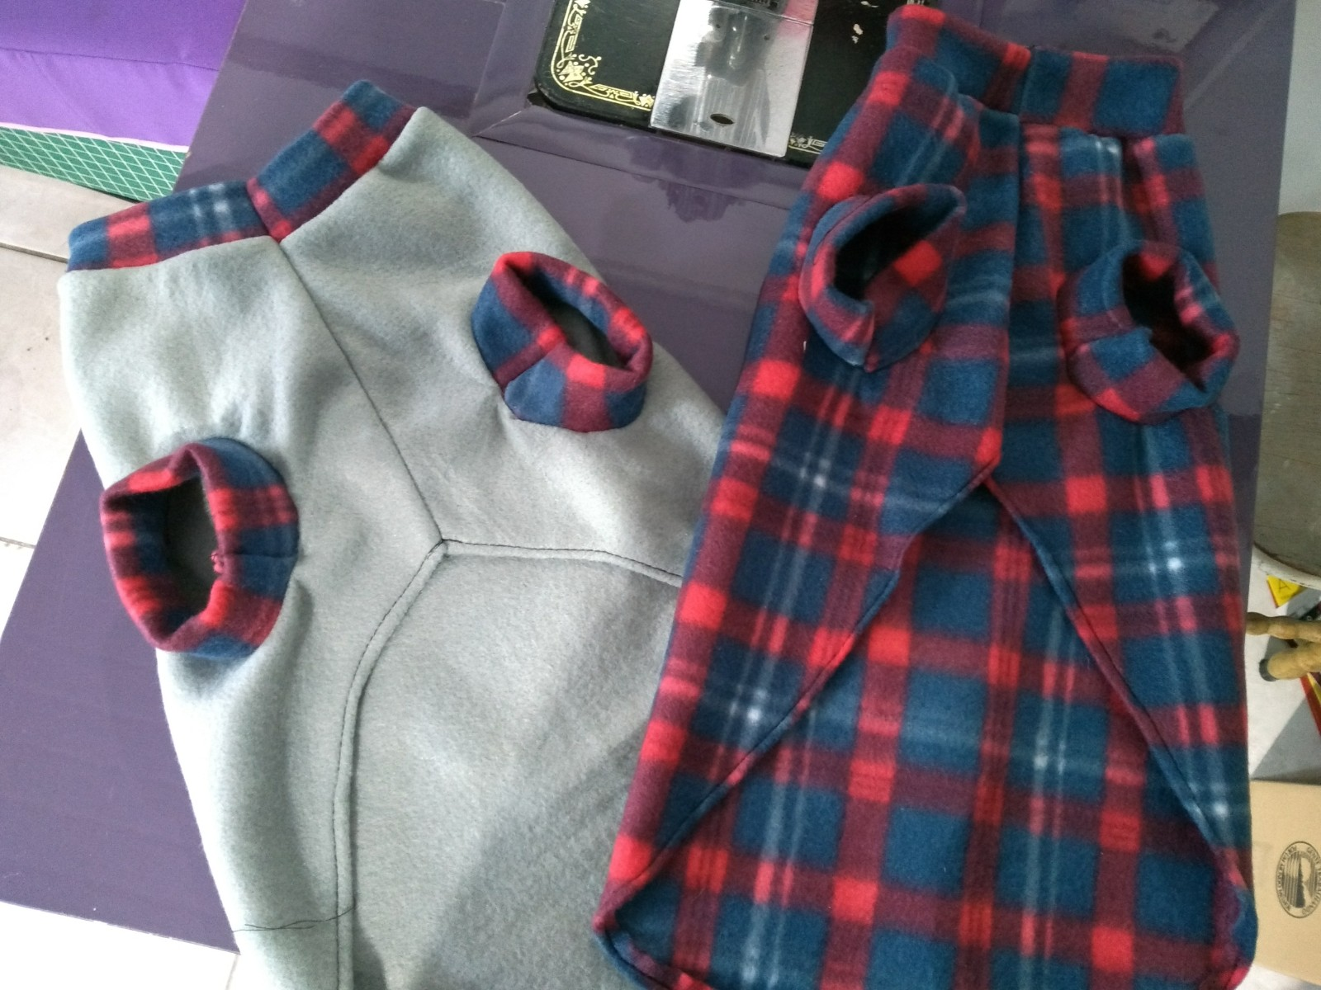

O objetivo da oficina é aprender técnicas de costura e confecção, com a finalidade de comercialização e geração de renda.
- Número de encontro: 1
- Encontro: dia 06/07, das 14:00 às 17:00, na sala 211 do Campus II, Rua Almirante Barroso, 1202
- Período: 3 horas
- Número de participantes: 10 pessoas.

Material:
> Tesoura;
> Alfinetes;
> Agulha de costura fina e linhas;
> Retalhos de tecido.

Observação: Serão fornecidos os materiais para o curso aos participantes, mas estamos divulgando porque se tiverem em casa, possam trazer aqueles de sua preferência.

As inscrições podem ser realizadas através do preenchimento da ficha disponível no seguinte link: https://docs.google.com/forms/d/1q8eZ7WbTn45PpVnOeeN7soam0N3wbNYDgcUQGczfFAk/edit

As inscrições serão realizadas de 27/06 a 03/07/2018 às 12:00. No dia 04/07, à tarde, será publicada a lista de alunos inscritos no site da UFPel. Será oferecido atestado de participação aos alunos que obtiverem o percentual mínimo de 75% de presença.

IMPORTANTE:
Solicitamos aos alunos que observem o dia e o horário previsto para as oficinas, de forma que ao se inscreverem, tenham certeza de que poderão comparecer e de que não haverá incompatibilidade de horários com as atividades acadêmicas ou extra acadêmicas.

Cordialmente
Pró-Reitoria de Assuntos Estudantis

